Муниципальное бюджетное общеобразовательное учреждение
Курагинская средняя общеобразовательная школа №7

Социальный проект
«Станция безОпасности»
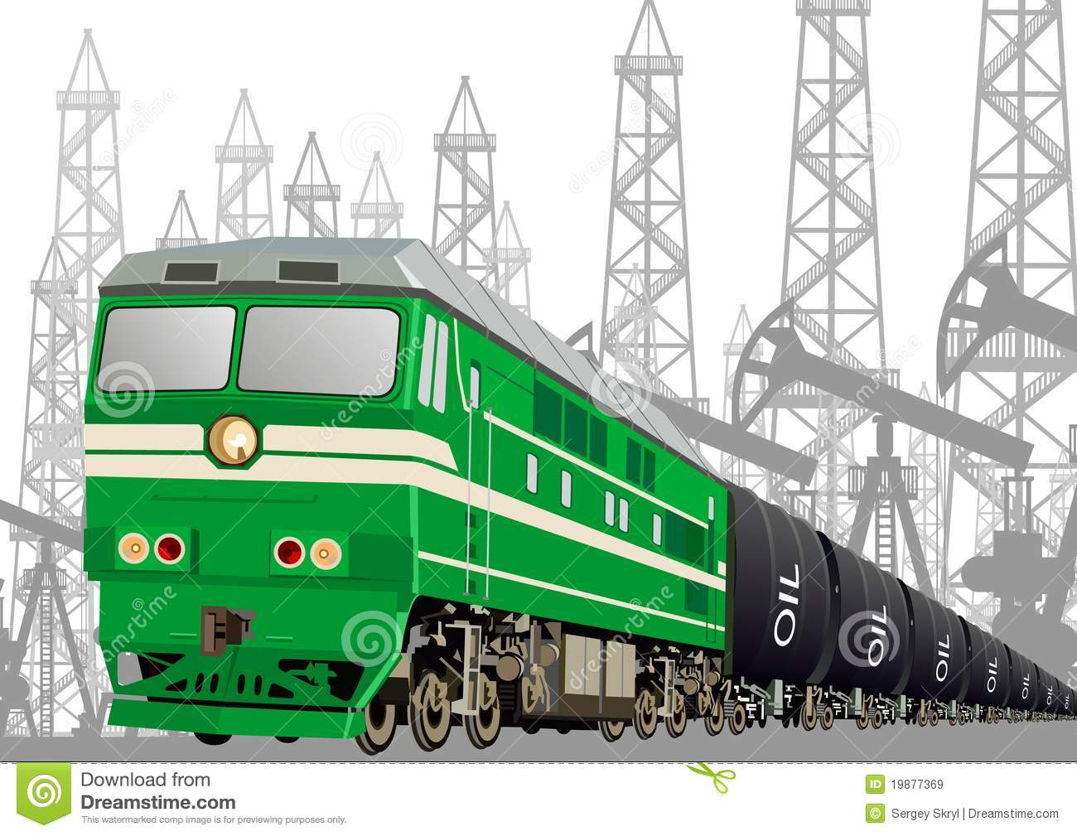
номинация
«Культура здорового и безопасного образа жизни»

Курагино, 2016

Социальный проект
«Станция безОпасности»

Название проекта | «Станция безОпасности»
Аннотация проекта | Создание культуры безопасного поведения на железной дороге станции Курагино. Проведение совместной акции с сотрудниками Абаканского ОО Линейного отдела России на транспорте по патрулированию зон железнодорожного полотна станции пгт. Курагино, сюжетно-ролевых игр среди воспитанников МБДОУ Детский сад «Аленушка», обучающихся 1-4, 5-8, 9-11 классов МБОУ Курагинская СОШ № 7.
Проектная команда | Волонтерский отряд «ЭКШН» МБОУ Курагинская СОШ № 7
Актуальность проекта | Проект направлен на решение проблемы воспитания культуры безопасного поведения детей и подростков, жителей станции пгт. Курагино на объектах железнодорожного транспорта.  На станции пгт. Курагино находится железнодорожный вокзал. Железнодорожное полотно рассекает жилой сектор с основными элементами инфраструктуры (ЖД вокзал, МБОУ Курагинская СОШ № 7, МБДОУ Детский сад «Аленушка», аптека, ДК станции Курагино и др.) станции на несколько километров, несмотря на то, что вблизи вокзала есть виадук, жители станции Курагино, в основном, предпочитают идти кратким путем, подлезая под железнодорожным подвижным составом, либо через автосцепные устройства между вагонами. Школьники идут в школу, родители ведут детей в детский сад, кто-то спешит на автобусную остановку. Жители станции пгт Курагино в спешке забывают или не хотят помнить о том, что когда они переходят железнодорожные пути, увидев приближающийся поезд, не всегда возможно точно определить, по какому пути он следует а в надежде маневра можно оказаться под колесами. Если посчитать, что поезд, идущий со скоростью 100-120 км в час, за секунду преодолевает 30 метров, то пешеходу чтобы пройти через железнодорожный путь, требуется не менее 5-6 секунд. Опасно попасть и между движущимися вагонами, т.к. сила воздушного потока, создаваемого двумя встречными составами, составляет 16 тонн, при такой нагрузке человека может затянуть под поезд. Местные жители все «знают, видят, слышат», но с упорством продолжают нарушать безопасное поведение на железной дороге. Хотя всего-то нужно помнить одну прописную истину: выигрывая минуту можно потерять жизнь.  Сотрудники Абаканского ОО Линейного отдела России на транспорте периодически проводят разъяснительную работу, предупреждают, выписывают штрафы, обращаются в школу. За 2015-2016 учебный год было составлено 4 представления на обучающихся Курагинской школы № 7 по вопросу перехода через железнодорожное полотно в неположенном месте.  Волонтерский отряд «ЭКШН», считает проблему безопасного поведения на железной дороге станции Курагино актуальной и воспитывать культуру безопасного поведения необходимо детей начиная с детства, детского сада, школьного возраста, для того чтобы в перспективе жители станции Курагино стали законопослушными гражданами на объектах железнодорожного транспорта.
Цель | Проведение серии тематических мероприятий по безопасному поведению на железной дороге среди детей и взрослых станции пгт. Курагино
Задачи | План реализации проекта
Задачи | Сбор команды для реализации проекта  Изучение общественного мнения  Формулировка актуальной социальной проблемы. Изучение возможностей детской ученической команды. | Октябрь 2016 |  | Кижапкина Е.В.  Дашинимаева Ц.М.  Барабаш О.Н. Бусуркина И.Ф.  Мещерякова Я.  Беспалова Н.  Лю В.
Задачи | Составление плана мероприятий МБОУ Курагинская СОШ № 7 совместно с сотрудниками Абаканского ОО Линейного отдела России на транспорте, МБДОУ Детский сад «Аленушка». | Октябрь 2016 |  | Кижапкина Е.В. Дашинимаева Ц.М. Барабаш О.Н. Бусуркина И.Ф.
Задачи | Выпуск листовок «Железная дорога — зона повышенной опасности» | Ноябрь 2016 |  | Редакция газеты «Семерочка»
Задачи | Организация волонтерами сюжетно-ролевой игры для воспитанников средних и старших групп МДБОУ Детский сад «Аленушка», обучающихся 1-11 классов МБОУ Курагинская СОШ № 7 | Ноябрь 2016 |  | Дашинимаева Ц.М.  Барабаш О.  Бусуркина И.
Задачи | Акция волонтеров МБОУ Курагинская СОШ № 7 совместно с сотрудниками Абаканского ОО Линейного отдела России на транспорте по патрулированию зон железнодорожного полотна станции пгт. Курагино. | Ноябрь 2016 |  | Дашинимаева Ц.М. Барабаш О.Н. Бусуркина И.  Мещерякова Я.  Беспалова Н.  Лю В.
Задачи | Съемка телевизионного сюжета местным телевидением «Вариант» | Ноябрь 2016 |  | Кижапкина Е.В.  Барабаш О.Н. Бусуркина И.Ф.  Мещерякова Я.  Беспалова Н.  Лю В.
Задачи | Опубликование статьи о реализации проекта в местных печатных СМИ, школьной газете «Семерочка». | Ноябрь 2016 |  | Редакция газеты «Семерочка»
Задачи | Срок реализации проекта
Задачи | 28 октября - 25 ноября 2016 г.
Задачи | Механизм реализации проекта
Задачи | Наименование  мероприятия | Срок | Ответственные |  | Ожидаемый результат
Задачи | Анкетирование обучающихся «Всегда ли вы переходите железную дорогу станции Курагино в положенном месте?» | Октябрь  2016 г. | Волонтерский отряд «ЭКШН», министерство ЗОЖ |  | Получен результат анкетирования
Задачи | Разработка проекта. Анализ возможностей общеобразовательного учреждения, социума | Октябрь  2016 | Заместитель директора по ВР Е.В. Кижапкина,  социальный педагог Ц.М. Дашинимаева, волонтерский отряд «ЭКШН» |  | Создана инициативная группа
Задачи | Определение материальных и технических ресурсов необходимых для реализации проекта | Октябрь  2016 | Заместитель директора по ВР Е.В. Кижапкина,  социальный педагог Ц.М. Дашинимаева, волонтерский отряд «ЭКШН» |  | Составлена смета расходов на реализацию проекта
Задачи | Определение социальных партнёров заинтересованных в проекте | Октябрь  2016 | Заместитель директора по ВР Е.В. Кижапкина,  социальный педагог Ц.М. Дашинимаева |  | Социальное партнерство с организациями и учреждениями различных форм собственности, заключение соглашений о сотрудничестве
Задачи | Проведение тематических мероприятий в МДБОУ Детский сад «Аленушка», МБОУ Курагинская СОШ № 7 | Ноябрь 2016 | Социальный педагог Ц.М. Дашинимаева, волонтерский отряд «ЭКШН» |  | Организация и проведение серии тематических мероприятий
Задачи | Акция волонтеров группы «ЭКШН» совместно с сотрудниками Абаканского ОО Линейного отдела России на транспорте по патрулированию зон железнодорожного полотна станции пгт. Курагино | Ноябрь  2016 | Социальный педагог Ц.М. Дашинимаева, волонтерский отряд «ЭКШН» |  | Организация и проведение акции
Задачи | Съемка телевизионного сюжета Курагинской ТВК «Вариант» | Ноябрь 2016 | Заместитель директора по ВР Е.В. Кижапкина,  социальный педагог Ц.М. Дашинимаева, волонтерский отряд «ЭКШН» |  | Информационный сюжет Курагинской ТВК «Вариант»
Задачи | Опубликование статьи о реализации проекта в местных печатных СМИ, школьной газете «Семерочка». | Ноябрь 2016 | Министерство СМИ, клуб юных журналистов |  | Статья в печатных СМИ района, школьной газете «Семерочка»
Задачи | Создание информационного уголка | Ноябрь 2016 | Волонтерский отряд «ЭКШН» |  | Информационный уголок «Железная дорога — зона повышенной опасности»
Задачи | Создание листовки «Железная дорога — зона повышенной опасности» | Ноябрь  2016 | Министерство СМИ, клуб юных журналистов |  | Выпуск листовок  «Железная дорога — зона повышенной опасности»
Задачи | Презентация проекта как успешной практики организации досуга в образовательных учреждениях разного уровня. | Ноябрь  2016 | Заместитель директора по ВР Е.В. Кижапкина,  социальный педагог Ц.М. Дашинимаева, волонтерский отряд «ЭКШН» |  | Презентация проекта
Задачи | Ожидаемые результаты:
Задачи | - 74 воспитанника средних и старших групп МБДОУ Детский сад «Аленушка» приняли участие в мероприятиях проекта;  - 222 обучающихся МБОУ Курагинская СОШ № 7 приняли участие в сюжетно-ролевой игре;  - 2 сотрудника Абаканского ОО Линейного отдела России на транспорте, 5 волонтеров МБОУ Курагинская СОШ № 7 приняли участие в акции по патрулированию зон железнодорожного полотна станции пгт. Курагино;  - жители станции пгт. Курагино — 50 чел.;  - проведено 5 мероприятий;  - снят телевизионный сюжет местным телевидением ТВК «Вариант»;  - выпущена статья в печатных СМИ района.
Ресурсы | Имеющиеся ресурсы:  - Соглашение о сотрудничестве с МБДОУ Детский сад «Аленушка»;  - Соглашение о сотрудничестве с отделом Абаканского ОО Линейного отдела России на транспорте;  - ноутбук;  - фотоаппарат;  - мультимедийная техника;  - маркерная доска;  - магниты.  Необходимые ресурсы:  - ватман;  - маркеры;  - бумага цветная;  - бейсболка с эмблемой проета, 2 шт.;  - футболка с эмблемой проекта 2 шт.;  - календарь карманный с эмблемой проекта 100 шт.
Целевая группа | - Воспитанники средних и старших групп МДБОУ Детский сад «Аленушка»; - учащиеся МБОУ Курагинская СОШ № 7, жители станции пгт. Курагино;  - жители станции Курагино.
Партнеры, спонсоры | - МБДОУ Детский сад «Аленушка»;  - Абаканское ОО Линейного отдела России на транспорте;  - Курагинская ТВК «Вариант».
Итоги результаты | - 134 воспитанника средних и старших групп МБДОУ Детский сад «Аленушка» приняли участие в мероприятиях;  - 222 обучающихся МБОУ Курагинская СОШ № 7 приняли участие в сюжетно-ролевой игре;  - 2 сотрудника Абаканского ОО Линейного отдела России на транспорте, 5 волонтеров МБОУ Курагинская СОШ № 7 приняли участие в акции по патрулированию зон железнодорожного полотна станции пгт. Курагино;  - жители станции пгт. Курагино - 50 чел.;  - проведено 5 мероприятий;  - снят телевизионный сюжет местным телевидением ТВК «Вариант»;  выпущена статья в печатных СМИ района.
Вывод | Одной из важнейших граней работы по защите жизни, здоровья детей и подростков, жителей станции Курагино является воспитание культуры безопасного поведения на объектах железнодорожного транспорта.  Реализация проекта «Станция безОпасности» через серию тематических мероприятий позволит прививать культуру поведения пешеходов станции Курагино, желание и стремление изучать и выполнять правила поведения на объектах железнодорожного транспорта, формировать у несовершеннолетних стойких навыков безопасного поведения. Волонтерский отряд «ЭКШН» уверен, что внимание к данным вопросам посредством реализации проекта, применение предложенных мероприятий смогут уберечь жителей станции пгт Курагино от беды.  «За безопасность платят - за ее отсутствие расплачиваются!"- гласит народная мудрость. Давайте серьезно задумаемся о своей безопасности, и тогда шансы сохранить свою жизнь увеличатся.

